Osnovna škola: Klinča Sela
Nastavni predmet: Katolički vjeronauk
Učitelj: Josip Kunac, prof.
Razredni odjel: 2.
Redni br. pripreme: 64.
Tema: VI. KAKO ŽIVE ISUSOVI PRIJATELJI
Podtema: 8. Nedjeljom slavimo misu
Odgojno-obrazovni ishodi učenja:
- Učenik otkriva da kršćanska obitelj s drugim obiteljima čini Crkvu. (OŠ KV B.2.3.)
- Učenik prepoznaje važnost sudjelovanja na svetoj misi. (OŠ KV B.2.3.)

TIJEK NASTAVNOG SATA

UVODNI DIO
Oče naš…

ili:

DRAGI ISUSE, HVALA TI ŠTO NAS OKUPLJAŠ SVAKE NEDJELJE NA SVETO SLAVLJE. NAUČI NAS SLUŠATI TVOJU RIJEČ, MOLITI RADOSNO I LJUBITI JEDNI DRUGE KAO ŠTO SI NAS TI LJUBIO. AMEN.

Pregled domaće zadaće:
Učenici daju vjeroučitelju na uvid domaću zadaću od prošlog susreta:
„Učenici će riješiti, ili dovršiti rješavanje RB, str. 61.

Ili:

Učenici će kod kuće saznati datum svoga krštenja te nacrtati ukrasnu karticu i zapisati ga na njoj. Primjer ukrasne kartice:

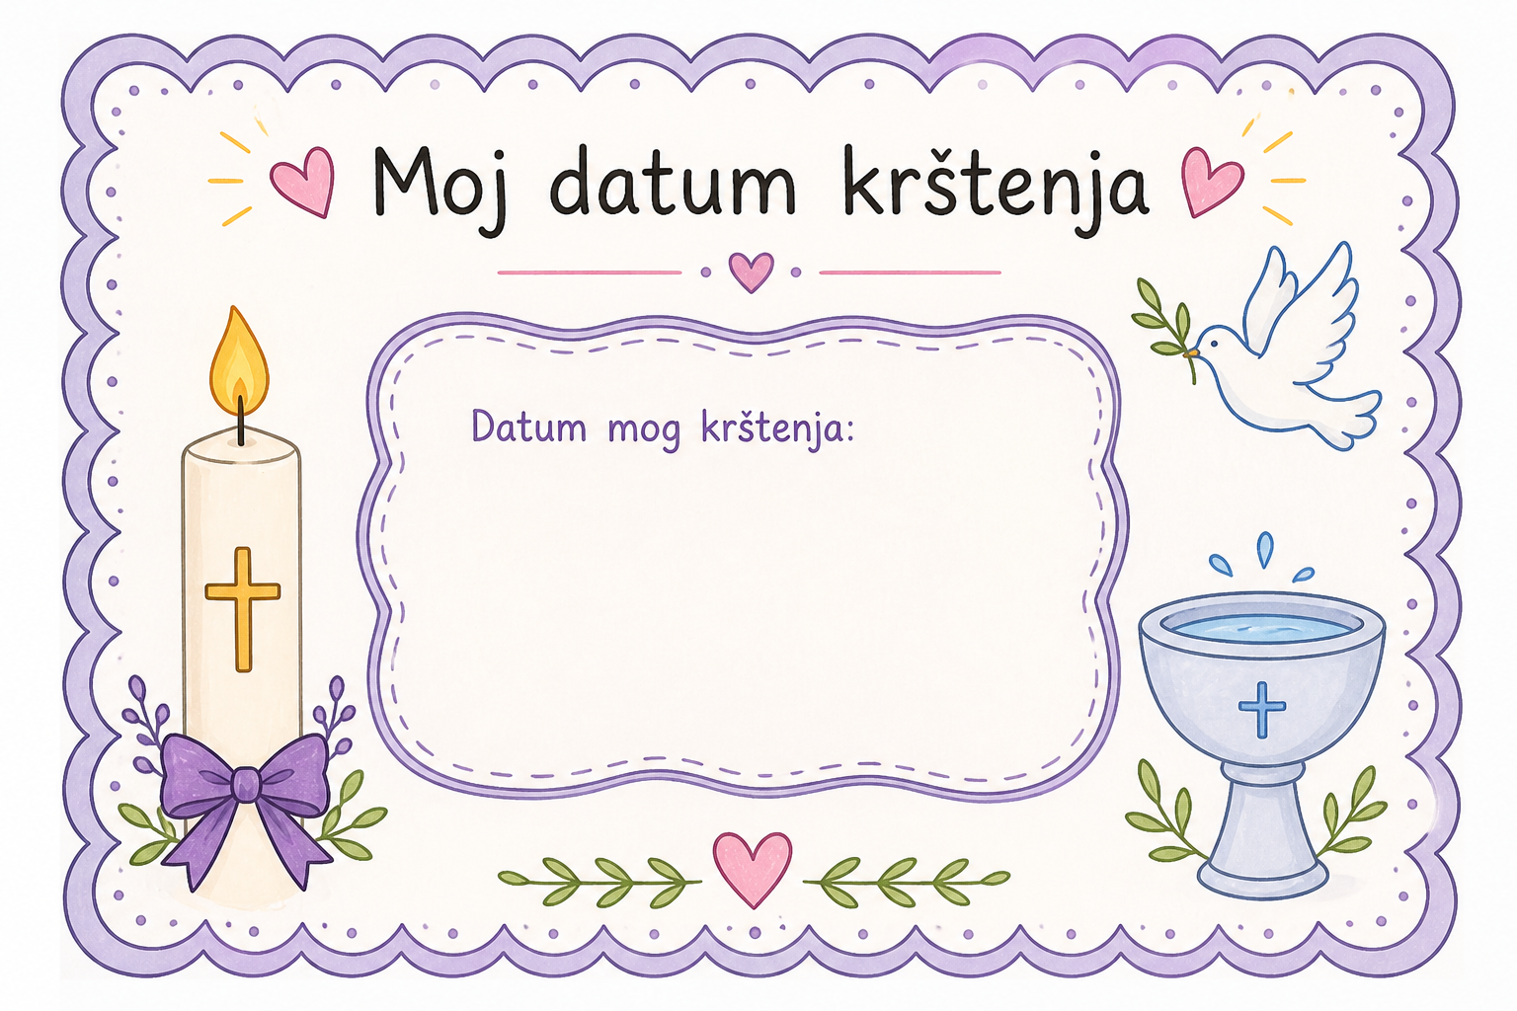“

Motivacija:
Razgovor:
- Gdje idete nedjeljom s obitelji?
- Jeste li ovu nedjelju bili na misi sa svojom obitelji?
- Što sve radite u crkvi?
- Kako se osjećate kada ste na misi?
- Tko se sjeća kojom pjesmom je započela misa?

Najava teme: Danas ćemo naučiti zašto je nedjelja poseban dan i što slavimo na svetoj misi.

SREDIŠNJI DIO

Prijedlozi aktivnosti:

Aktivnost 1: „Obrada teksta“:
Vjeroučitelj će pročitati tekstove, udžbenik, str. 76, a učenici tekstove na str. 77.

Ključne sadržajne točke:

- Nedjelja – Gospodnji dan: Nedjelja je dan Isusova uskrsnuća. Zovemo je i Dan Gospodnji. Na misi se okupljamo oko oltara, molimo, pjevamo i slušamo Isusovu riječ. Svećenik lomi kruh kao što su činili prvi kršćani.
- Isusove riječi s Posljednje večere: Svećenik za vrijeme mise izgovara Isusove riječi:
- „Uzmite i jedite od ovoga svi: ovo je moje tijelo koje će se za vas predati…"
- „Uzmite i pijte iz njega svi: ovo je kalež moje krvi koja će se proliti za vas i za sve ljude na otpuštenje grijeha."
- „Ovo činite meni na spomen."
- Svećenik na misi čini ono što je Isus zapovjedio – zato je misa posebna i sveta.
- Molitva prije mise: Za misu se možemo pripremiti već kod kuće ili u crkvi prije početka – tihom molitvom koju sami možemo izreći iz srca. Dovoljno je reći u srcu „Isuse, volim te i želim se susresti s tobom u sv. misi“, a na kraju možemo izreći kratku zahvalu, npr. „Dragi Isuse, bilo mi je lijepo s tobom. Prati me i budi moj prijatelj. Amen.“
- Zadatak svete mise: Sudjelujući na misi, dobivamo zadatak: svojima djelima i ponašanjem prema drugima pronositi radosnu vijest o Božjoj ljubavi.

Razgovor:
- Što dobivamo kada idemo na misu?
- Zašto je crkva posebno mjesto za kršćane?
- Što ste naučili iz dječjih iskustava u udžbeniku – što kažu Petra i Tomislav?

- Za kršćane je crkva mjesto susreta, zajedništva i radosti, osobito u slavlju svete mise.

Aktivnost 2: „Video - zapis“:
Učenici će pogledati video – zapis „Radi koga ja idem na Misu? | Fra Marko Galić“; 0:17; Izvor: Ad Deum Podcast; YouTube

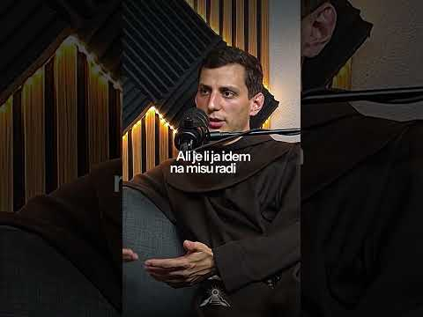

Razgovor:
- Zbog čega vi idete na misu?
- Koji su najčešći razlozi neodlaska na misu?

Aktivnost 3: „Moja nedjelja“: ----> BILJEŽNICA
Učenici će nacrtati svoju obitelj kako zajedno ide na misu. Dan je primjer.
Naslov:

NEDJELJOM SLAVIMO MISU

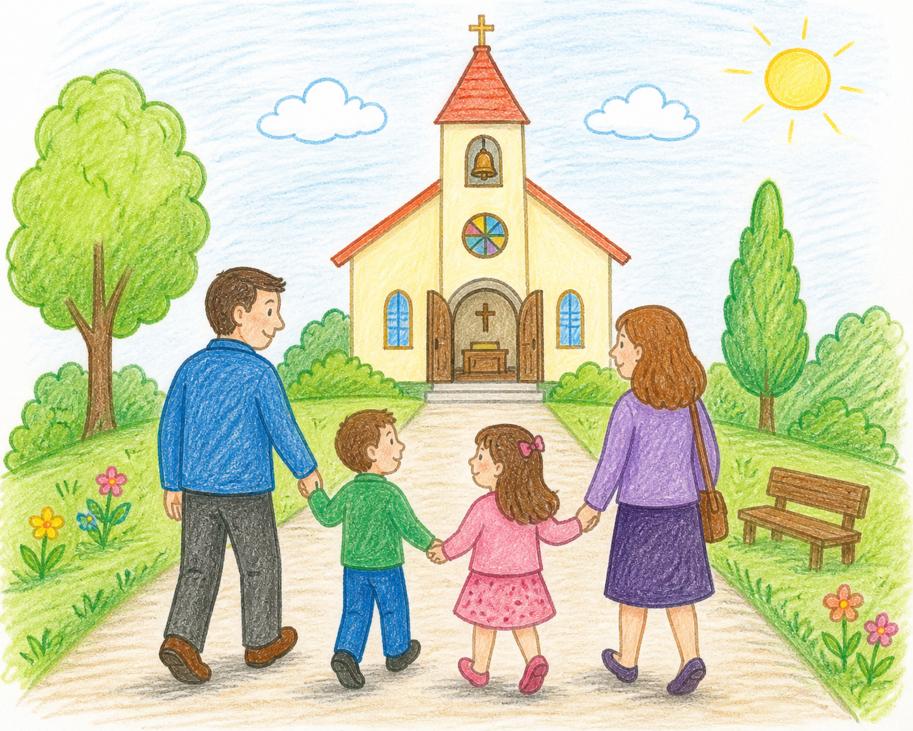

Aktivnost 4: „Put na misu“:
Učenici će na papiru A4 nacrtati put od kuće do crkve i označiti što rade na misi (molitva, pjesma, slušanje). Dani su primjeri.

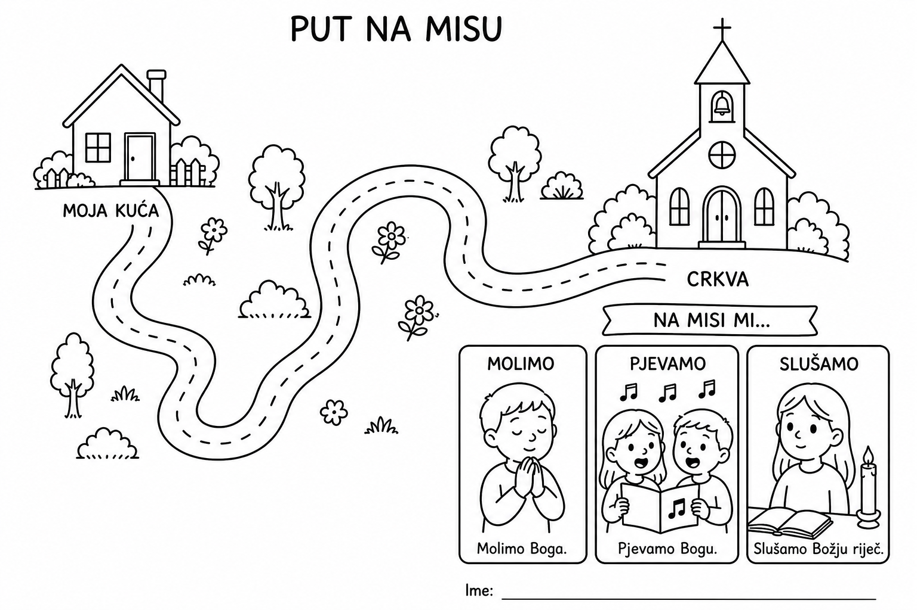

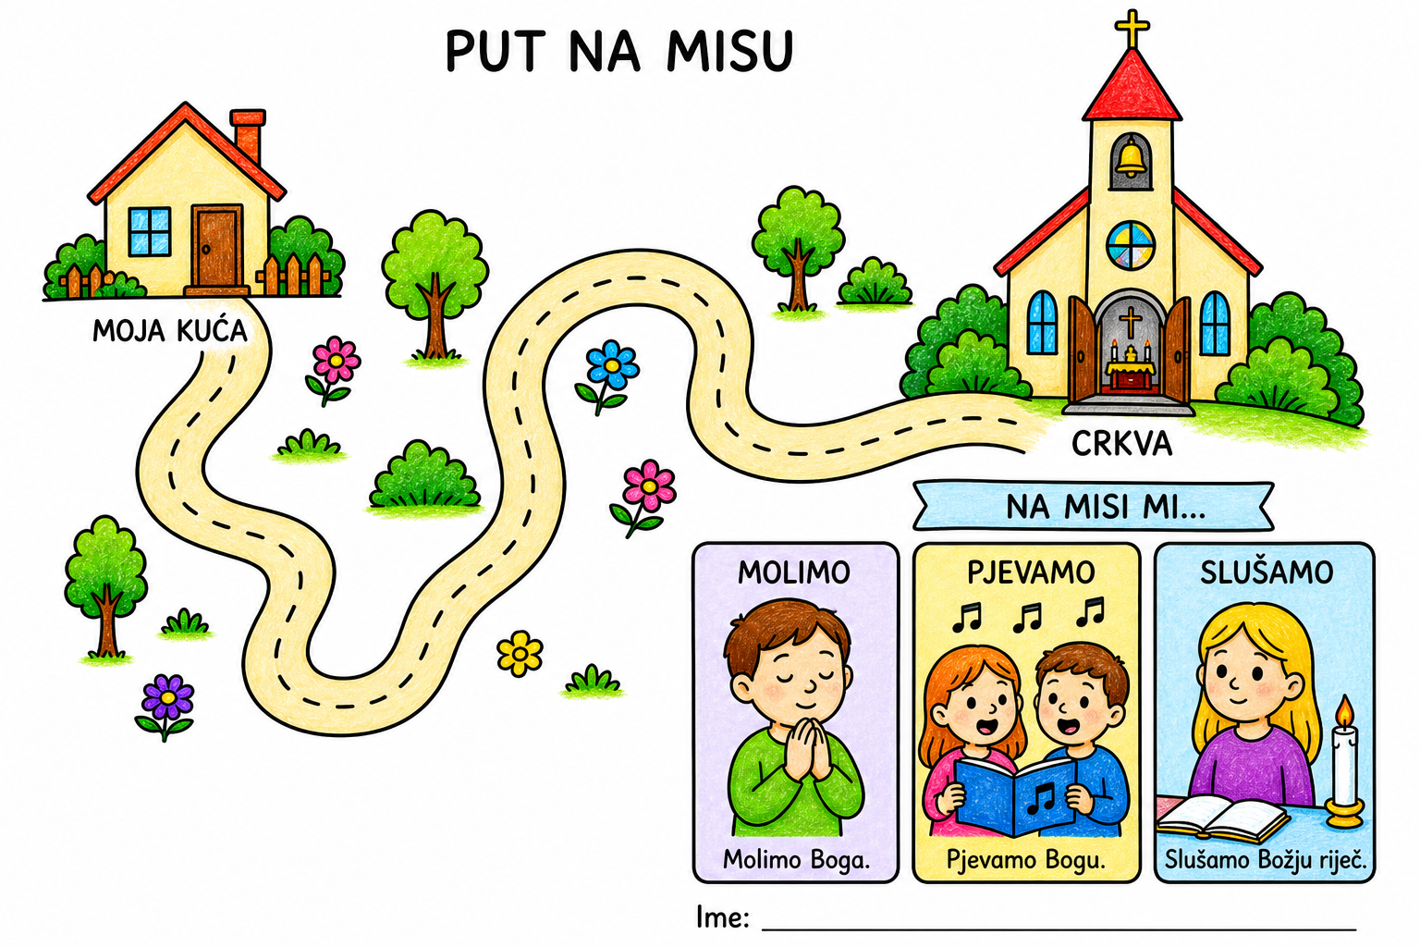

Aktivnost 5: „Tihi znakovi mise“:
Učenici će pantomimom pokazivati radnje s mise (klečanje, križanje, molitva), a ostali pogađaju.

Aktivnost 6: „Što radimo na misi?“:
Učenici će razvrstavati kartice: molitva, igra, pjevanje, svađa, slušanje – na „prikladno“ i „neprikladno“.

PRIKLADNO (na misi) | NEPRIKLADNO (na misi)
molitva | igra
pjevanje | svađa
slušanje | glasno pričanje
klečanje | trčanje
znak križa | guranje
mirno sjedenje | smijanje bez razloga
odgovaranje na molitve | igranje mobitelom
znak mira | žvakaće gume

Aktivnost 7: „Nedjeljni sat“:
Učenici će nacrtati sat i označiti vrijeme kada idu na misu, npr.

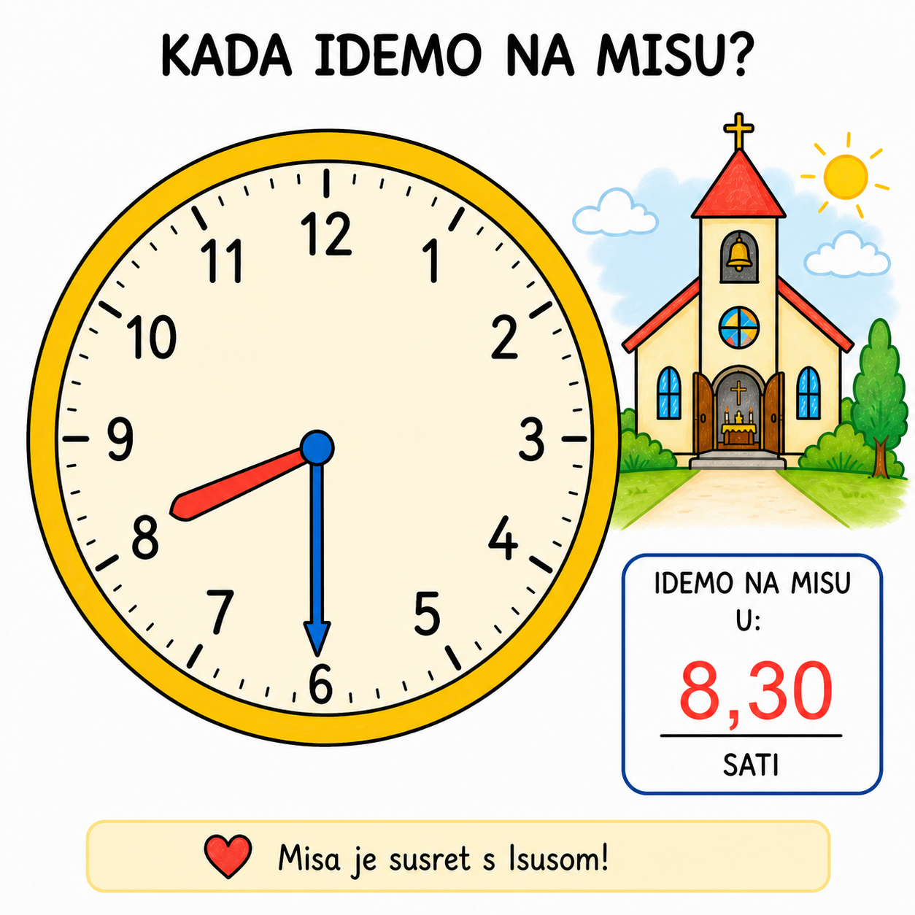

Aktivnost 8: „Moj dar Isusu“:
Učenici će na papir napisati ili nacrtati što žele darovati Isusu (dobrotu, pomoć, ljubav), npr.

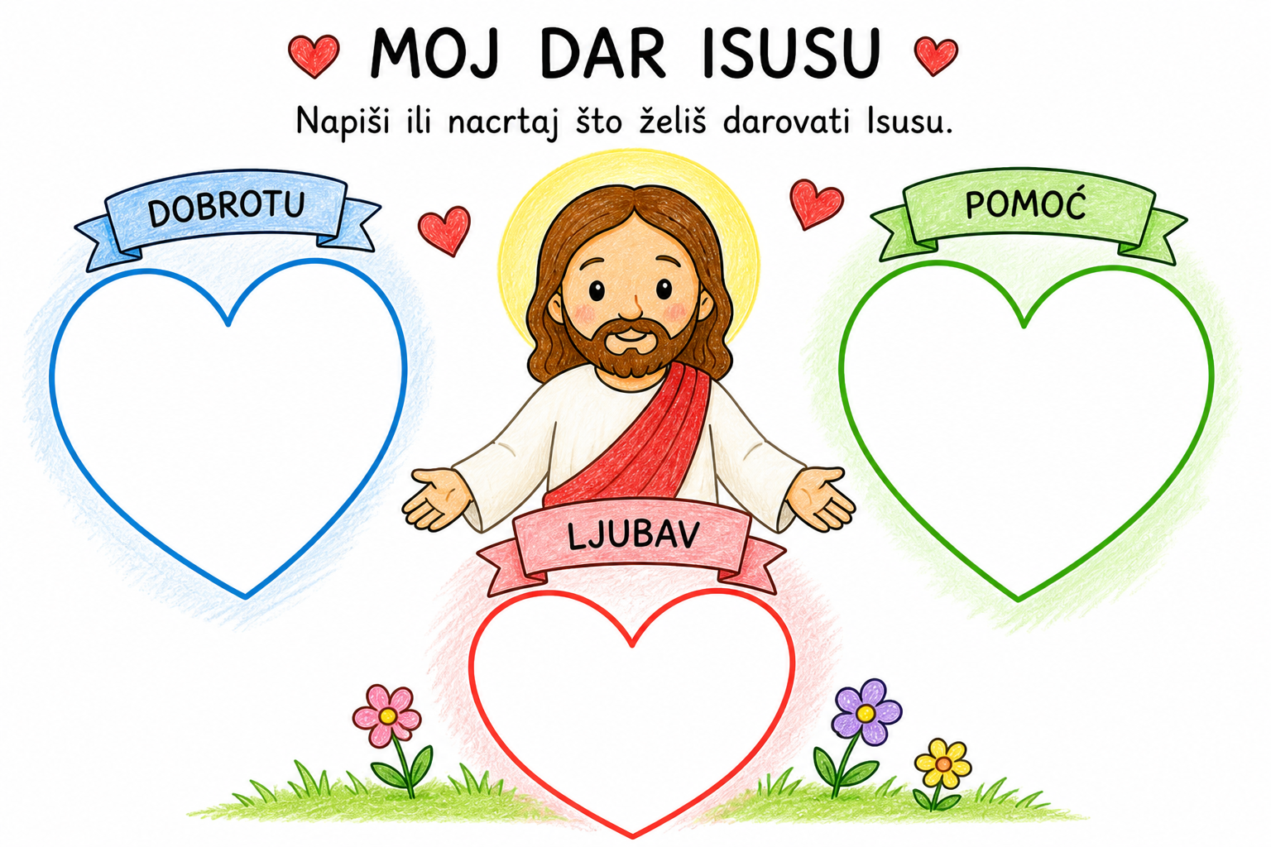

Aktivnost 9: „Pjevajmo zajedno“:
Učenici će otpjevati pjesmu „Uzmite, jedite“ koju pjevaju na misi; 4:57; Izvor: VIS Veritas aeterna; YouTube

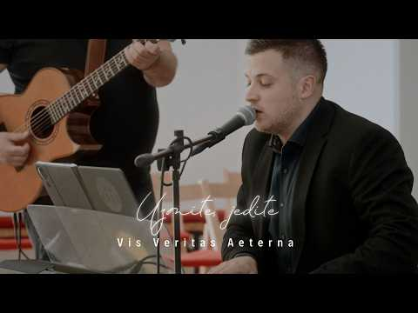

Aktivnost 10: „Crkva kao zajednica“:
Rad u skupinama. Učenici će nacrtati crkvu i oko nje ljude (obitelj, djecu, svećenika) te napisati tko sve dolazi na misu, npr.

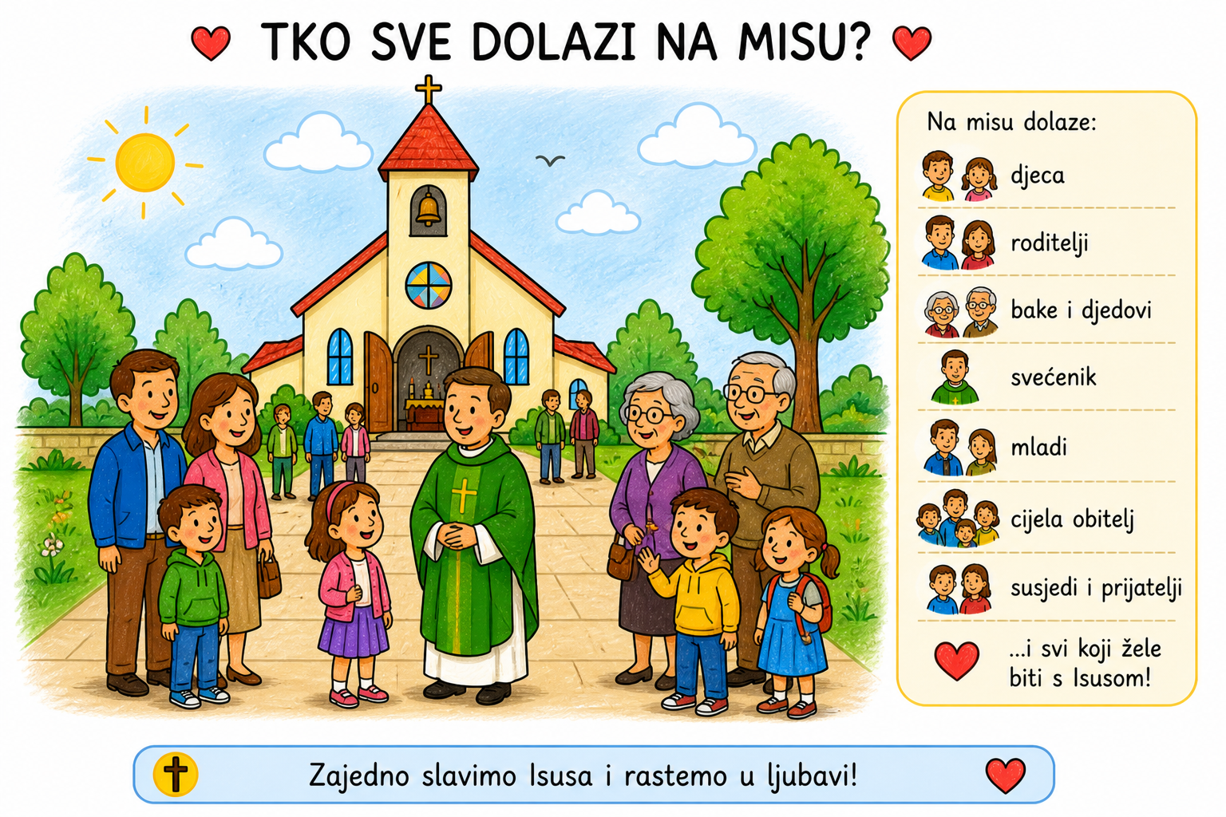

Aktivnost 11: „Misa u slikama“:
Učenici će nacrtati što im je najljepše na misi i objasniti svoj crtež razredu.

Aktivnost 12: „Isusove riječi - puzzle“:
Vjeroučitelj će dati presložene rečenice koje učenici trebaju pravilno složiti: "Uzmite i jedite...", "Ovo činite meni na spomen..."

UZMITE | I | JEDITE | OD | OVOGA | SVI: | OVO | JE
MOJE | TIJELO | KOJE | ĆE | SE | ZA | VAS | PREDATI.

UZMITE | I | PIJTE | IZ | NJEGA | SVI: | OVO | JE
KALEŽ | MOJE | KRVI | KOJA | ĆE | SE | PROLITI | ZA
VAS | I | ZA | SVE | LJUDE | NA | OTPUŠTENJE | GRIJEHA

OVO | ČINITE | MENI | NA | SPOMEN.

Aktivnost 13: „Kviz: Tko zna, odgovara!“:
Učenici će odgovarati na kratka, zabavna pitanja o nedjeljnoj misi.

- Koji je poseban dan u tjednu kada idemo na misu?
- Gdje se slavi sveta misa?
- Tko predvodi misu?
- Što radimo kada molimo na misi?
- Kako sudjelujemo kada se pjeva na misi?
- Što slušamo tijekom mise?
- Kako se trebamo ponašati u crkvi – mirno ili glasno?
- Što znači kada činimo znak križa?
- S kim obično ideš na misu?
- Kako možemo pokazati ljubav nakon mise?
- Što ti je najljepše na misi?
- Zašto je lijepo biti zajedno na misi?

Aktivnost 14: „Stvori svoju crkvu“:
Učenici će od plastelina ili papira izraditi mali model crkve.

Aktivnost 15: „Uloga slavljenja“:
U malim skupinama, učenici će osmisliti i izvesti kratak dramski prikaz dolaska obitelji na misu.

Ili:

Učenici će u skupinama od papira i plastelina izraditi maketu oltara, kaleža i hostije te ih pravilno imenovati.

Aktivnost 16: „Mali liturgijski rječnik“:
Učenici će spajati sličice predmeta iz crkve (križ, svijeća, Biblija, kalež) s njihovim točnim nazivima.

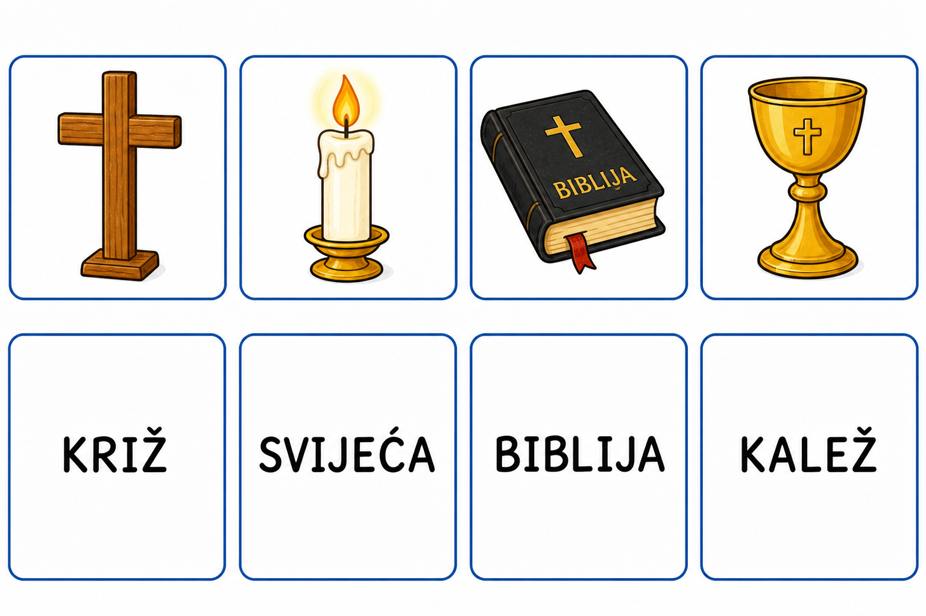
Aktivnost 17: „Gozba ljubavi“:
Učenici će nacrtati veliki stol za kojim sjede Isus i njihova obitelj, crtajući hranu koja simbolizira duhovnu snagu.

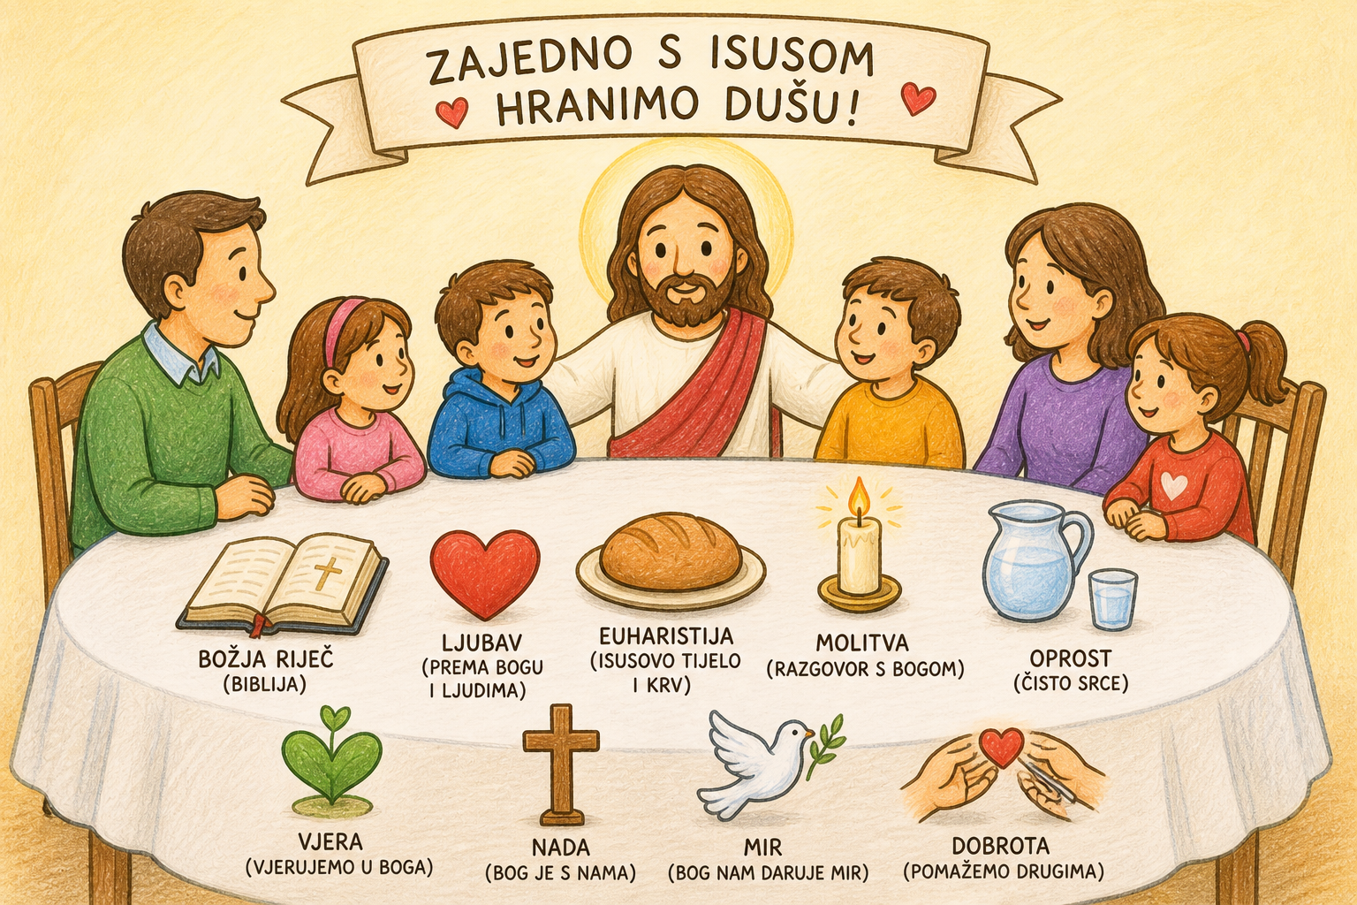

Aktivnost 18: „Oltar od papira“:
Učenici će nacrtati oltar i označiti što se na njemu nalazi.

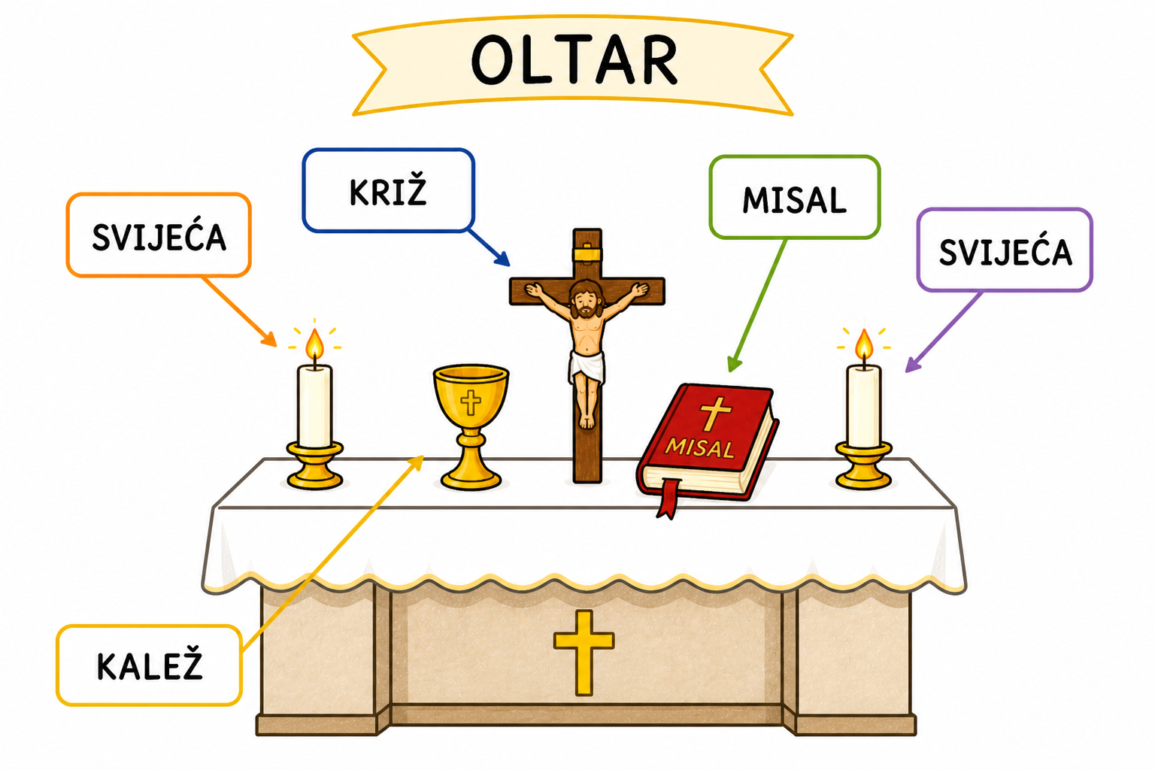

Aktivnost 19: „Isusove riječi“:
Učenici će ukrasiti oblačić s rečenicom: „Ovo činite meni na spomen.“, npr.

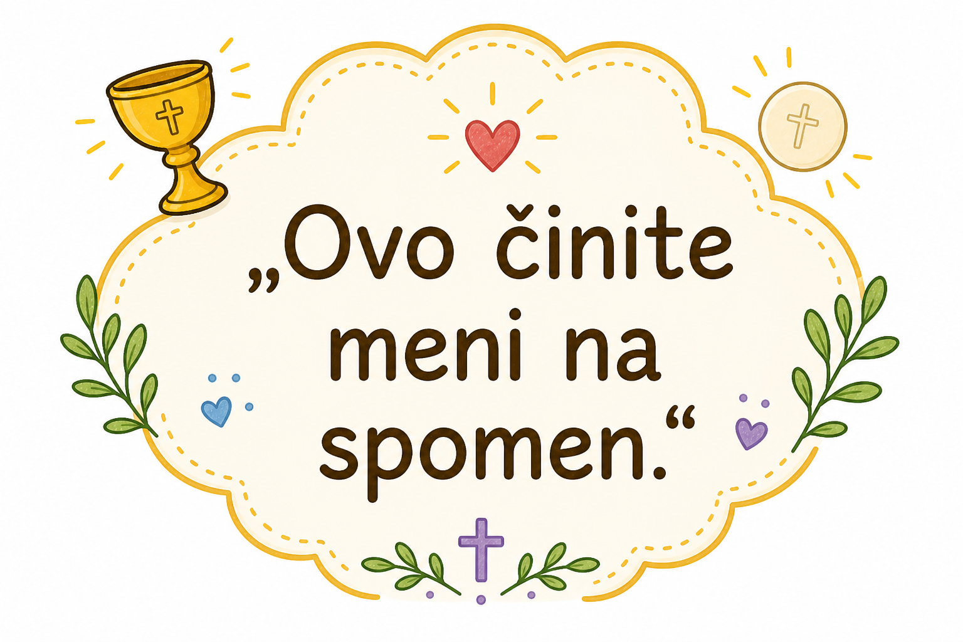

Aktivnost 20: „Mikrofon je tvoj!“:
Rad u paru. Učenici će zamisliti da su novinari koji intervjuiraju „vjernika" nakon mise. Jedan učenik glumi vjeronika, a drugi postavlja pitanja poput: „Zašto dolazite na misu?", „Što vam se najviše sviđa?", „Kako se osjećate nakon mise?" Učenici će izmjenjivati uloge.

Aktivnost 21: „Himna zahvalnosti“:
Rad u skupinama. Svaka skupina dobiva zadatak smisliti kratku strofu (2–4 stiha) pjesmice zahvalnosti Bogu, u stilu: „Hvala Ti, Bože, za…" Skupine će svoje strofe naizmjence pročitati glasno, a vjeroučitelj ih može spojiti u jednu zajedničku pjesmu razreda.

Aktivnost 22: „Poruka za nedjelju“:
Učenici će zamisliti da šalju poruku prijatelju koji nikad nije bio na misi. Na papiriću će napisati kratku poruku (3–4 rečenice) u kojoj mu objašnjavaju što je misa i zašto je vrijedno doći.

Aktivnost 23: „Telefon ljubavi“:
Učenici će nacrtati telefon i na ekran napisati poruku: „Pozivam te na misu!“ Koga bi pozvali?, npr.

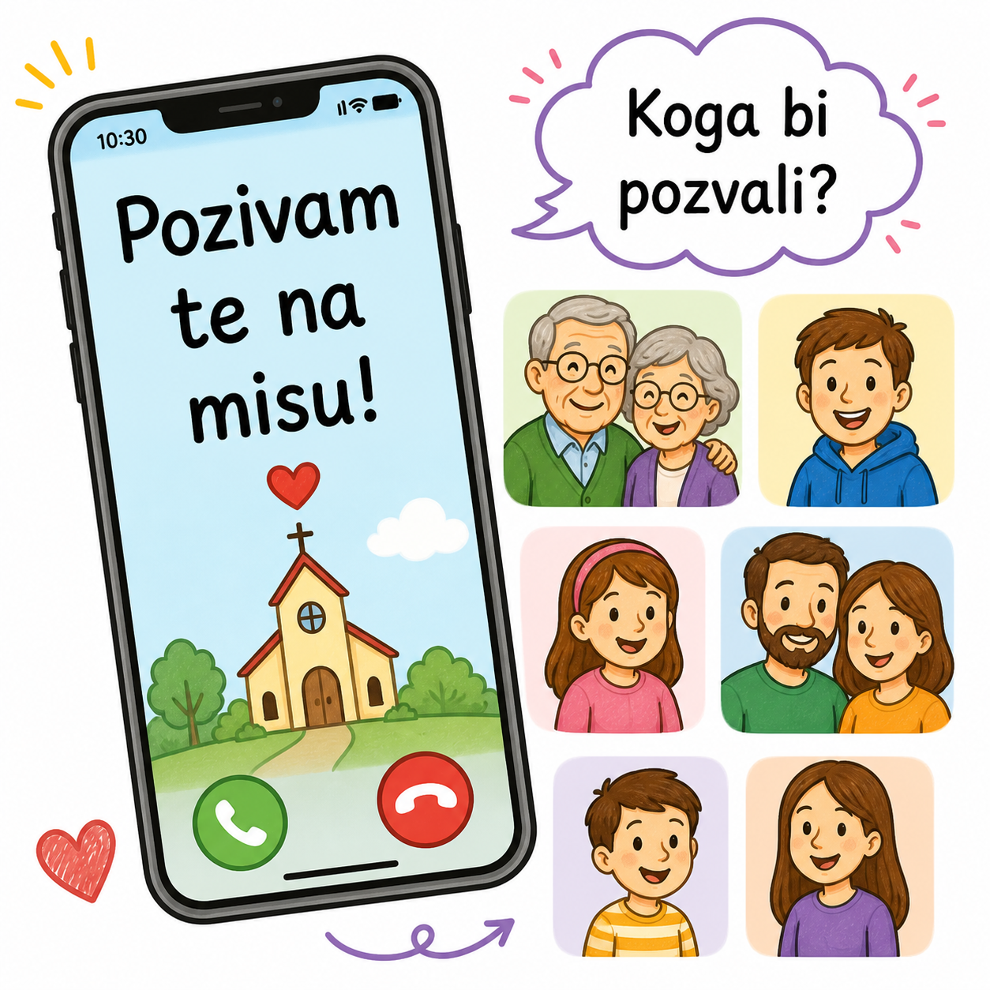

Aktivnost 24: „Poučna priča“:
Vjeroučitelj će pročitati poučnu priču.

Najljepši dar
Dječak Marko nikako nije htio ići na misu. Govorio je: "Dosadno je, uvijek isto!" Jedne nedjelje župnik je na kraju mise podijelio svima malene kartice s Isusovim riječima: "Ovo činite meni na spomen." Marko je shvatio da misa nije predstava koju gleda, nego dar koji prima. Sjetio se kako se mama uvijek trudi oko nedjeljnog ručka, a on ga pojede s guštom. Misa je kao taj ručak – Isus priprema stol svoje ljubavi za sve nas. Od tada, Marko je na misu dolazio kao na najvažniji susret u tjednu.

Pouka: Misa nije dosadna obaveza, već susret s prijateljem koji nas voli.

Aktivnost 25: „Zapišimo!“: ----> BILJEŽNICA
Učenici će prepisati i dopuniti rečenice.
Naslov:

NEDJELJOM SLAVIMO MISU

Na misi slušamo R______ B_______.
Nedjelja je za mene važna jer _______________.

Aktivnost 26: „Radna bilježnica“:
Učenici će uz pomoć vjeroučitelja rješavati RB, str. 62 (mogu biti i odabrani zadatci po želji.)

Aktivnost 27: „Digitalni udžbenik“ Potrebna je prijava vjeroučitelja s pristupnim podatcima.
Učenici će na pametnoj ploči, ili tabletima pokušati riješiti digitalne zadatke „SPOMEN POSLJEDNJE VEČERE“ – umetanje riječi u rečenice; „SLAVIMO NEDJELJNU MISU“ – kviz.

Aktivnost 28: Mikropauza:
Vjeroučitelj je koristi po želji u bilo kojem trenutku sata kada opadne koncentracija učenika. To može biti bilo što: vic, zagonetka, pitalica, šetnja po razredu, pjesmica i sl. nevezano uz vjeronaučno gradivo. Pripaziti na pristojnost sadržaja! Ako vic sadrži neka imena učenika iz razreda npr. Ivica i Marica, promijeniti ih.

Igra "Ogledalo".
Učenici stoje u paru. Jedan učenik izvodi pokrete (npr. protezanje, pljesak, podizanje ruke), a drugi ga mora točno oponašati kao u ogledalu, nakon čega se zamijene.

ZAVRŠNI DIO

Aktualizacija sa sintezom:
Razgovor:
- Kako vi možete sudjelovati na misi?
- Što možete učiniti da misa bude ljepša?
- Kako možete pokazati ljubav nakon mise (kod kuće, u školi)?

Zaključak:
- Zašto slavimo misu baš nedjeljom? (Isusovo uskrsnuće).
- Tko nas okuplja? (Isus).
- Što dobivamo na misi? (Radosnu vijest i Isusa u hostiji/pričesti).
- Nedjeljom slavimo misu jer se sastajemo s Isusom, slušamo Božju riječ i učimo kako voljeti druge.

Domaća zadaća:
Učenici će riješiti, ili dovršiti rješavanje RB, str. 62.

Ili:

Učenici će prepisati i dovršiti rečenicu: „Na misi sam zahvalan Bogu za...“

Samovrednovanje:
Učenici koji su razumjeli današnje gradivo će se ustati. Oni kojima nije sve najjasnije, ostat će sjediti.

Molitveni završetak:
Anđele, čuvaru mili…

ili:

Učenici će poslušati pjesmu „Anđele, čuvaru mili…“; 3:36; Autor: Marinko Grubešić; Izvor: YouTube

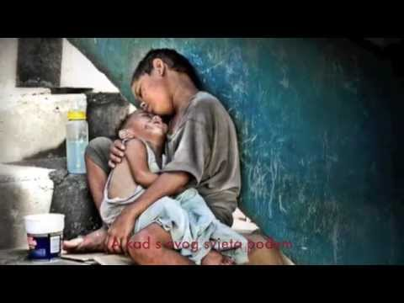

ili:

DRAGI ISUSE, HVALA TI ŠTO NAS POZIVAŠ NA SVETU MISU. POMOZI NAM DA TE SVAKE NEDJELJE RADO SLAVIMO I DA TVOJU LJUBAV NOSIMO KUĆI. AMEN.

